Конкурс профессионального мастерства педагогов и «Моя методическая находка»

Номинация: «Методическая находка» в дошкольном учреждении.

НОД в средней группе по формированию целостной картины мира
с элементами экспериментальной деятельности «Удивительная соль»

Автор: Бурова Надежда Александровна
воспитатель МДОУ «Колокольчик»

Брейтово 2022 год
Пояснительноя записка
С самого рождения ребенок является первооткрывателем, исследователем того мира, который его окружает. А особенно ребенок-дошкольник. Ребёнок – исследователь по своей природе. Важнейшими чертами детского поведения являются любознательность, наблюдательность, жажда новых открытий и впечатлений, стремление к экспериментированию и поиску новых сведений об окружающем ребёнка мире. Китайская пословица гласит: «Расскажи – и я забуду, покажи – и я запомню, дай попробовать и я пойму». Так и ребенок усваивает все прочно и надолго, когда слышит, видит и делает сам. При активном действии ребенка в процессе познания действуют все органы чувств. Учеными доказано, что чем больше органов чувств одновременно участвуют в процессе познания, тем лучше человек ощущает, запоминает, осмысливает, понимает, усваивает, закрепляет изучаемый материал. Следовательно, чем активнее ребенок трогает, нюхает, экспериментирует, исследует, ощупывает, наблюдает, слушает, рассуждает, анализирует, сравнивает, то есть активно участвует в образовательном процессе. Тем быстрее развиваются его познавательные способности, и повышается познавательная активность. Задача взрослых – помочь детям сохранить эту исследовательскую активность как основу для таких важных процессов как самообучение, самовоспитание и саморазвитие. Исследования дают ребенку возможность самому найти ответы на вопросы «как?» и «почему?». Знания, полученные во время проведения опытов и экспериментов, запоминаются надолго. Важно, чтобы каждый ребенок проводил собственные опыты. Организация опытно-экспериментальной деятельности детей дошкольного возраста в современном ДОУ обеспечивает, на наш взгляд, системность, эффективность и результативность формирования исследовательской активности детей, а также меняет позицию воспитателя с обучающей на стимулирующую и поддерживающую. В связи с этим особую важность приобретает грамотное, методически обоснованное и эффективное взаимодействие взрослого и ребенка через создание и разработку модели организации и осуществления познавательно-исследовательской деятельности дошкольников.

Технологическая карта

Образовательная область: «Познавательное развитие».
Непосредственно-образовательная деятельность по формированию целостной картины мира с элементами экспериментальной деятельности.
Тема: «Удивительная соль»
Возрастная группа: средняя группа дети 4-5 лет
Время: 20-25 мин.
Цель:формирование представление детей о соли и её свойствах.
Задачи
Образовательные: закреплять умение исследовать предмет с помощью разных органов чувств, называть его свойства и особенности.
Развивающие:развивать интерес к окружающему миру, открывая новое в знакомом;
-развивать наблюдательность, познавательный интерес, умение сравнивать, анализировать, обобщать и делать выводы в процессе экспериментирования.
Воспитательные:аккуратность в работе, соблюдать правила техники безопасности, испытывать радость от экспериментирования, открывая новое в знакомом.
Планируемый результат:
- дети познакомились со свойствами соли;
-у детей сформированы умения исследовать предмет с помощью разных органов чувств, называть его свойства и особенности;
-проявляют познавательный интерес в процессе экспериментирования.
Оборудование:тарелки с солью, увеличительные стекла, сырые куриные яйца, мерные ложки, одноразовые стаканы, салфетки, пипетки, вода, мелки, подносы (на каждого ребёнка)
Виды деятельности: коммуникативная, познавательно-исследовательская, речевая
Методы и приемы работы с детьми:
Словесные: беседа, загадки, вопросы.
Наглядные:презентация, показ деятельности.
Практические: исследования, работа со схемой
Игровые: физкультминутка

Содержание НОД: «Удивительная соль»
№ | Этап занятия  Время | Ход занятия
 |  | Деятельность педагога | Деятельность детей | Методы, приемы, формы, возможные виды деятельности
1. | Вводная часть. Организационный момент, 1 мин.  Мотивационно-побудительный  1-5 мин. | Встанем дети вместе в круг, ты мой друг и я твой друг, дружно за руки возьмемся и друг другу улыбнемся.  -Ребята, посмотрите, куда же мы с вами пришли? Это научнаялаборатория, в которой проводят (как вы думаете что?) разные опыты и эксперименты.  Мы с вами сегодня будем учеными, которые проводят эти опыты. А вот с каким материалом мы будем экспериментировать вы должны отгадать. Загадка про соль:  На столе стоит всегда,  Внешне, белая она.  И на вкус,не вкусна:  Но в пищу – каждому нужна.  Правильно это соль. (СЛАЙД2)Соль - это пищевой продукт приправа к блюдам, она придает вкус пище. | Приветствие. Дети стоят рядом с воспитателем  Дети размышляют и высказывают свои предложения | Вопросы детям, беседа  Презентация
Проблемная ситуация  Откуда она берётся? Люди научились добывать соль из морской воды при помощи специальных соледобывающих комбайнов, в соленых шахтах. (СЛАЙД 3)Она бывает в разных видах:  каменная (неочищенная) добывают в шахтах  поваренная (очищенная) добывают в соленых морях и озерах (СЛАЙД 4) |  | -Сегодня мы будем проводить эксперименты с поваренной солью (СЛАЙД 5) |  | Беседа с детьми

2. | Основная часть  Восприятие и усвоение нового  Беседа с детьми 3-5 мин | - В каждой лаборатории существуют правила поведения. Давайте их повторим (СЛАЙД 6)  Пройдём в 1 корпус лаборатории. Возьмите стаканы с солью, давайте определим, есть ли у соли запах? Понюхайте её (без запаха). Какая она цветом? Какая она на вкус? (соленая). Насыпьте немного соли в тарелку. Что вы сделали, насыпали или налили? (насыпали). Значит соль какая (сыпучая, рассыпчатая).  -Рассмотрите соль через увеличительное стекло, на что похожа соль? (зернышки, кристаллы, крупинки). Возьмите пипетки и капните на соль. Что произошло? (соль впитала воду). А как вы думаете, почему соль не растворилась от воды, а впитала её? (соли много, воды мало).  - Возьмите стакан с водой и насыпьте в неё ложечку соли, размешайте, что произошло с солью? (растворилась). Изменился ли цвет воды? (нет). А как вы думаете какой стал вкус у воды? (солёная). Молодцы.  -А теперь давайте повторим что мы узнали о соли. (Она сыпучая, рассыпчатая, без запаха, солёная, впитывает не большое количество воды, растворяется в воде и меняет вкус воды). Ребята, а скажите, для чего нужна людям соль? Где её применяют (солят еду, в заготовках на зиму, можно чистить посуду, в медицине полоскать нос и горло, чтобы не болеть, дают животным (лизунец). (СЛАЙД 7)Ребята, а еще соль не заменимый помощник зимой в гололёд.Ей посыпают дорожки  - А как она помогает мы сейчас и узнаем. Перед вами на блюдцах лежат кусочки льда, посыпьте их солью, послушайте, что происходит (соль начинает трещать). Так соль начинает растапливать лед. Ну а мы с вами, пока отставим блюдца в сторонку и отдохнем. | Дети проходят за столы, участвуют в опыте, в диалоге, высказывают свое мнение. Отвечают на вопросы воспитателя, сами задают вопросы педагогу. | Беседа, диалог, проделывание опыта
 | Динамическая пауза  Физкультминутка  (музыкальная) | Предлагаю детям динамическую паузу физкультминутка  «Капельки» (СЛАЙД 8) | Дети участвуют в | Игровые приемы
 | Практическая работа  Давайте пройдём с вами в корпус 2 нашей лаборатории | -Ребята соль можно использовать не только в пищу медицине но и в творчестве. Например можно сделать какую-нибудь поделку (СЛАЙД 9)  Я предлагаю вам покрасить соль. Перед вами мелки разного цвета. Возьмите картон насыпьте на него соли и разотрите мелком круговыми движениями.  -Что происходит?  -Теперь я пересыплю в банку. На что похоже?  А теперь нам понадобятся два больших стакана с водой и два сырых яйца. (СЛАЙД 10) Попробуем узнать, что будет с яйцом, если его положить в воду. Сначала положим яйцо в чистую (не солёную) воду. Что произошло с яйцом? (оно опустилось на дно)  Во второй стакан добавим соль, и размешаем. Опустим в эот стакан яйцо. Что произошло с яйцом (оно плавает на поверхности). Соль повышает плотность воды, поэтому в соленой воде многие предметы не тонут. | Дети выполняют практические действия | Экспериментирование, красят мелками соль
3. | Заключительная часть  Подвести итоги образовательной деятельности. Обобщить полученный детьми опыт. Сформировать элементарные навыки самоконтроля, самооценки | Про что мы сегодня говорили? Что нового узнали про соль? Что именно вам запомнилось? Какой опыт понравился? Рассказы детей.  Молодцы, мне очень понравилось, как вы сегодня по работали и я для вас приготовила грамоты юного исследователя. | Дети обобщают информацию, делают выводы, обмениваются мнениями. | Беседа, диалог, сюрпризный момент.
Список используемой литературы
1.Савенков А.И. «Маленький исследователь» 2015 г.
2. Дыбина О.В., Рахманова Н.П., Щетинина В.В. «Неизведанное рядом»
3. Международный образовательный портал MAAM.RU

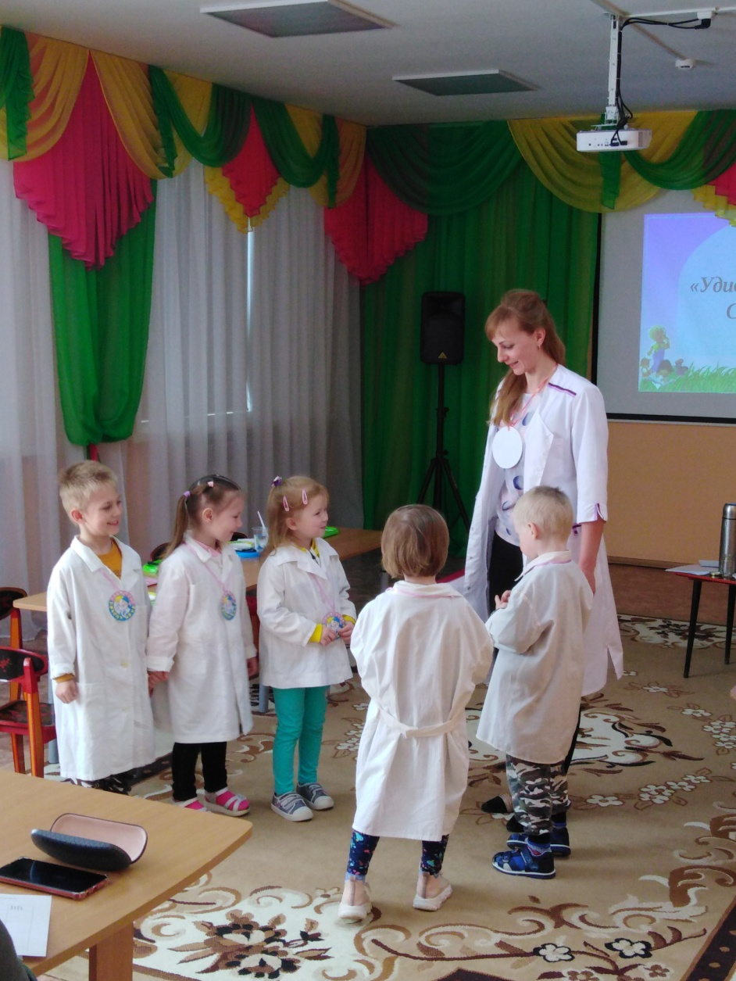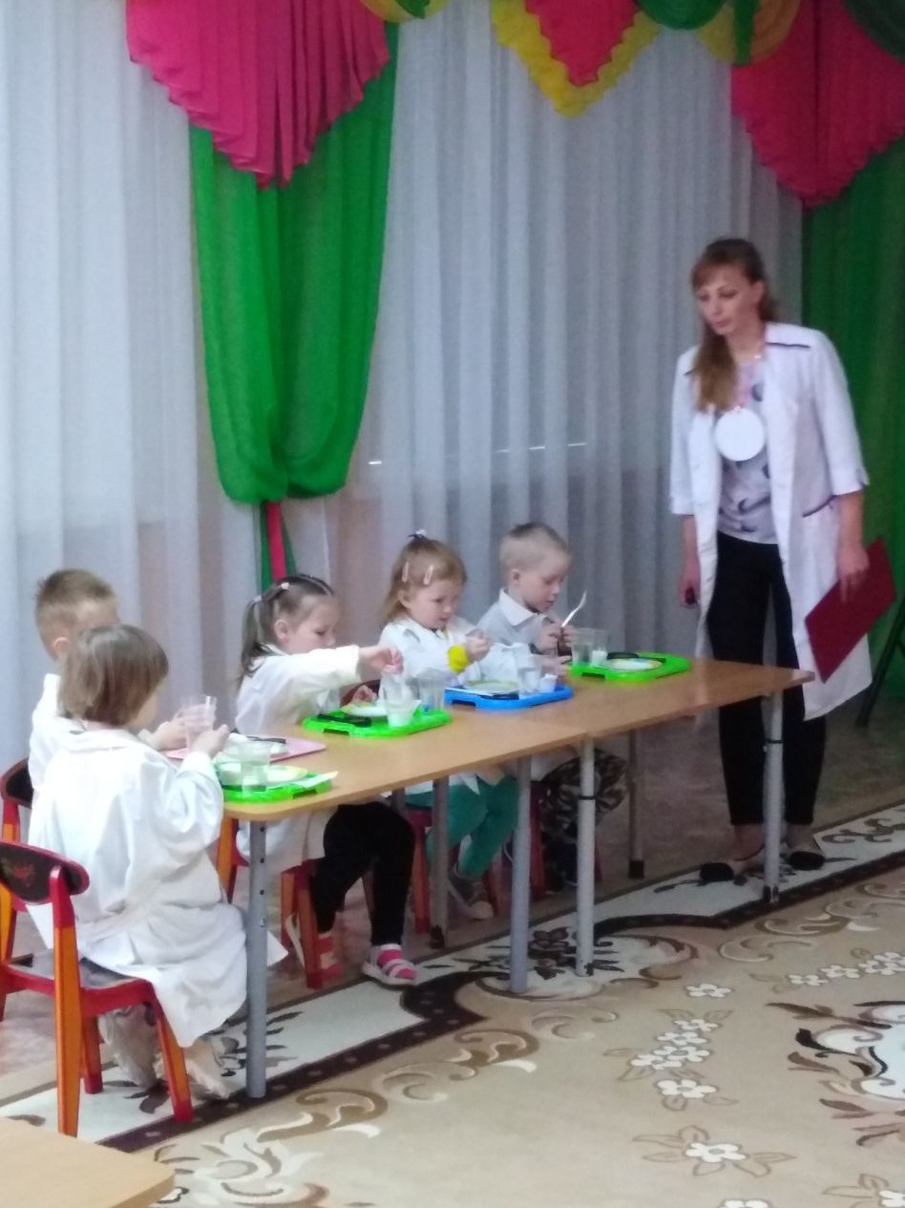

Фото с занятия «Удивительная соль»

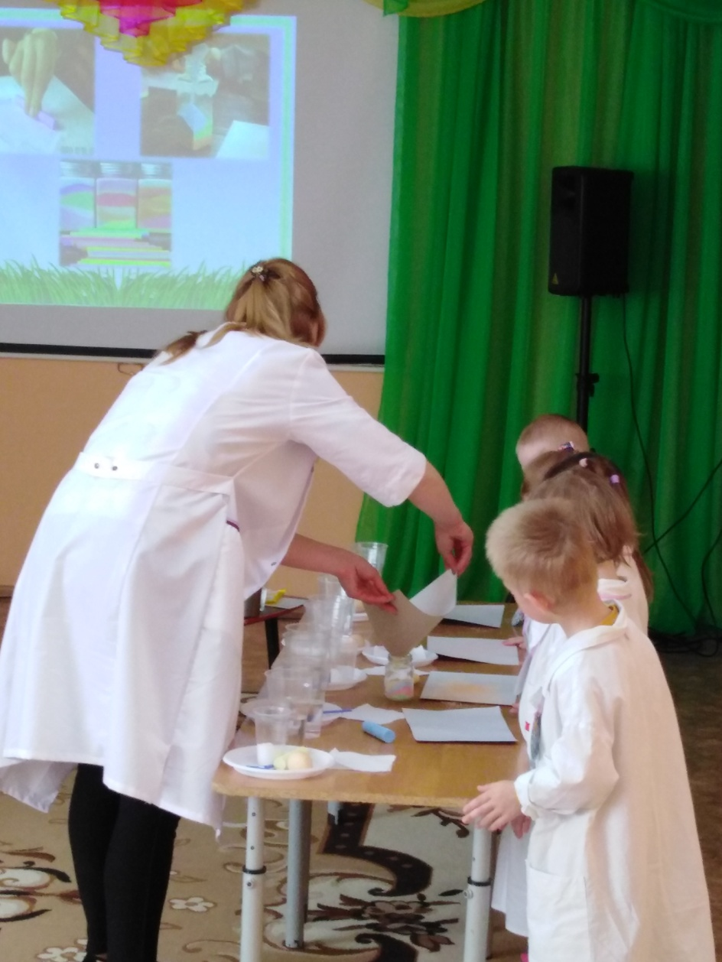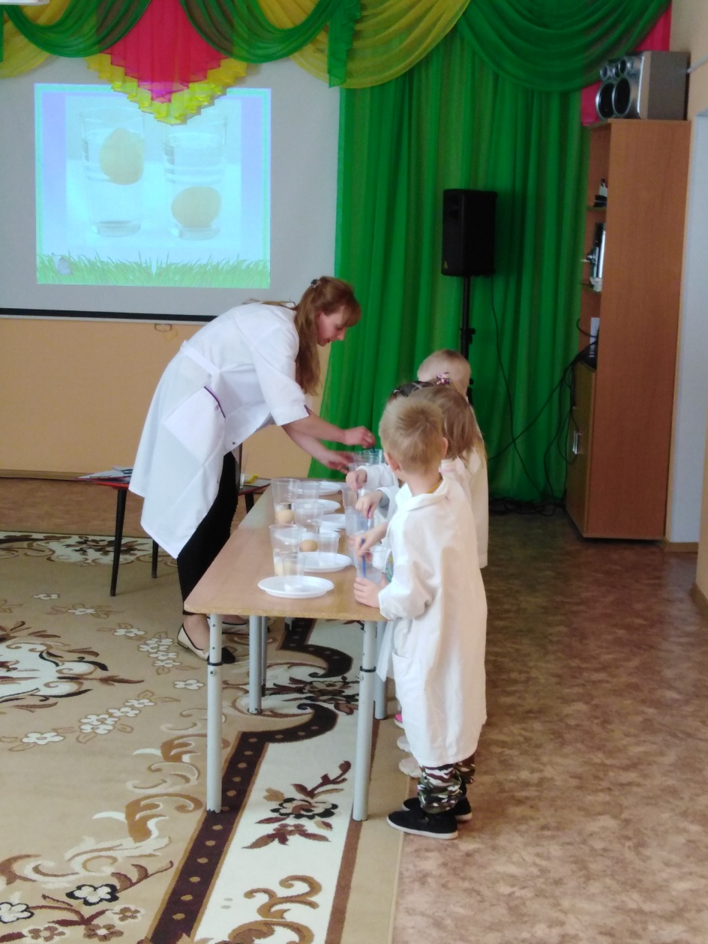

Фото с занятия «Удивительная соль»

